我校张剑老师喜获第三届全国中职学校班主任教育叙事大赛一等奖

2018-03-01 14:47:47

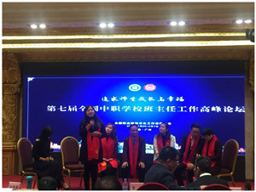

2018年1月30日，第七届全国中职学校班主任工作高峰论坛在广州举行。为学习贯彻十九大精神，紧密围绕“立德树人”的教育目标，加强与其他中职校班主任交流，搭建学习平台，追求师生的幸福成长，我校特推荐张剑老师参加本次论坛，并参与了第三届全国中职学校班主任教育叙事大赛。

本次论坛聚焦“追求师生成长与幸福”主题，围绕中职教育形势、德育体系、班级管理、师生关系、学习空间等内容，通过专家报告、圆桌会议、闪电演讲、创新成果发布、教育叙事等方式精彩呈现。

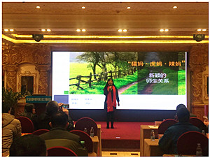

在叙事比赛中，我校张剑老师与来自全国的25名优秀班主任进行同场竞技，讲述了《虎妈　猫妈　辣妈》教育故事，以其新颖的切入视角、专业的教育理论融入、生动的讲述获得了本次教育叙事大赛的第一名。并在比赛后受主办方邀请，成为了本次论坛部分的分享嘉宾。

本次赴广州参加的班主任高峰论坛，不仅提高了张老师的参赛水平，更带回了班主任管理工作的前沿思想，强调了班级管理工作的必要性，把本次论坛的精髓与我校班主任共享，将理论经验内化于心外化与行，助推学校的班主任工作。